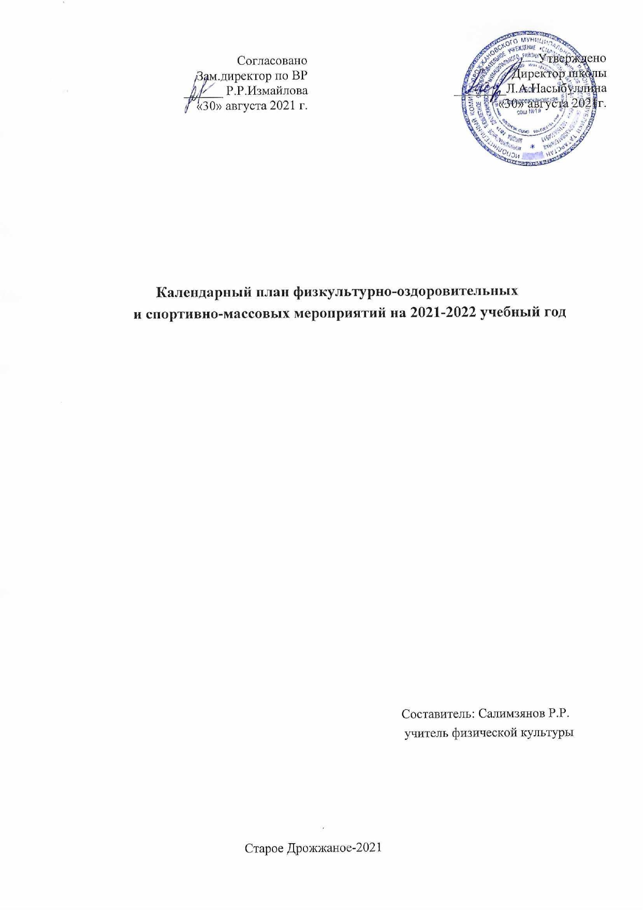

Цели, направления, план спортивной работы в школе.

Цели:

- Сохранение и укрепление здоровья детей и подростков, воспитание потребности в систематических занятиях физической культурой и спортом.
- Пропаганда среди школьников и приобщение их к здоровому образу жизни. Воспитание потребности и умения школьников самостоятельно заниматься физкультурой, использовать различные спортивные игры в организации своего отдыха.
- Воспитание учащихся в народных традициях.

Программа включает в себя девять основных направлений развития спортивно- оздоровительной и спортивно-массовой работы в школе.

№ | МЕРОПРИЯТИЯ | Дата проведения | Ответственные за выполнение
1. | Физкультурно-оздоровительные мероприятия в режиме учебного дня:  - Обсудить на педагогическом совете порядок проведения физкультминуток, подвижных игр на переменах, гимнастики перед занятиями.  - Провести беседы в классах о режиме дня школьника, о порядке проведения гимнастики, подвижных игр на переменах и физкультминуток.  - Проводить подвижные игры и занятия физическими упражнениями на больших переменах.  - Проводить физкультминутки на общеобразовательных уроках.  - Проведение бесед с учителями начальных классов по вопросам организации оздоровительных мероприятий в режиме учебного дня и  проведению «Часа здоровья».
 |  | До начала | Администрация
 |  | учебного года | школы
 |  | До15 сентября | Классные
 |  |  | руководители
 |  | Ежедневно | Физорги классов
 |  | Ежедневно
 |  |  | Учителя-
 |  |  | предметники
 |  | В течение года
2 | Спортивная работа в классах и секциях:  - В классах назначить физоргов ответственных за проведение подвижных игр на больших переменах и организующих команды для участия в соревнованиях.  - Составить расписание занятий секций, тренировок команд.  - Организация секций.  - Подготовка команд классов по видам спорта, включенным во внутришкольную спартакиаду.  - Организация «часов здоровья».  - Классные часы «здоровый образ жизни».  - Проветривание классных помещений
 |  | До 1 сентября | Классные
 |  |  | руководители
 |  | До 15 сентября | Учитель физкультуры
 |  | Еженедельно | Учителя

В течение года
Ежедневно
3. | Внеурочная работа в школе:  - Осенний и весенний кросс  - Олимпиада по физкультуре  - Баскетбольные соревнования  - «Веселые старты» среди начальных классов  - Лыжный кросс  - Лыжные эстафета  - Турнир по волейболу  - Военно-патриотическая игра «Зарница»  - День здоровья  - Президентские состязания  - Соревнования внутри классов и спортивной секции  - Военно-спортивная эстафета к 23 февраля  «Сильные, смелые, ловкие»
 |  | В течение года | Учителя
 |  | (смотреть таблицу) | физкультуры, преподаватель – организатор ОБЖ
 |  |  | Клуб «ОЛИМП»

4. | Участие в районных соревнованиях  - Спортивные игры (волейбол, баскетбол для 5-11классов (сентябрь-май).  - Осенний и весенний кроссы (сентябрь - май).  - Спартакиада школьников (май).  - Президентские состязания (май)  - Спортивный праздник «Зарница» (июнь).  - Олимпиады по физкультуре (ноябрь) | В течение | Учитель
 |  | года(согласно | физкультуры,
 |  | плану | преподаватель -
 |  | спортивных | организатор ОБЖ
 |  | мероприятий в районе). | Клуб «ОЛИМП»
5. | Занятия физическими упражнениями в группах продленного дня  - Спортивный час.  - физкультминутки во время выполнения домашних заданий. | ежедневно
6. | Агитация и пропаганда здорового образа жизни:  - Конкурсы рисунков, учащихся 1-4 классов на тему " Мы любим спорт"  - Организация цикла бесед и лекций на классных часах по темам:  «Утренняя гимнастика школьника», «Гигиена школьника», «Отказ от вредных привычек». | Декабрь  В течение года. | Классные руководители  Спортивный актив школы
 | - Выпуск информационного листка спортивной жизни в школе - «Спортивный калейдоскоп» в компьютерной обработке.  - Оформление стендов «Интересное в мире спорта».  - Проведение спортивных вечеров (спортивное воспитательное мероприятие). | Октябрь- декабрь  Каждый месяц | Учитель физкультуры
7. | Организация работы по месту жительства  - Организация летнего оздоровительного лагеря  - Помощь в проведении соревнований. | в течение года | Учитель физкультуры
8. | Работа с родителями учащихся и педагогическим коллективом:  - Здоровье наших детей - в наших делах (итоги медосмотра, анализ состояния здоровья учащихся).  - Тематические родительские собрания лекции для родителей на темы: «Воспитание | Родительские собрания | Классный руководитель

 | правильной осанки у детей»,  «Распорядок дня и двигательный режим школьника».  - Консультации, беседы для родителей Проведение совместных экскурсий, походов (в течение года).  - Проведение спортивных мероприятий с участием родителей (в течение года). | В течение года В течение года  В течение года. | Учитель физкультуры  Классный руководитель  Учитель физкультуры
9. | Хозяйственные мероприятия:  - Текущий косметический ремонт спортзала.  - Слежение за правильным хранением спортинвентаря.  - Текущий ремонт спортинвентаря, лыжных принадлежностей. | Июнь, июль  В течение года Январь | Завхоз школы  Учитель физкультуры

План работы спортивного клуба «Олимп»

№ | Мероприятие | Сроки | Классы
Внутришкольные мероприятия
1 | Выборы состава Совета спортивного  клуба | До 15 октября | 5-11 классы
2 | «День здоровья» «С рюкзаком по сентябрю » | Сентябрь (от  погодных условий) | Начальные классы  5-11 классы
3 | Кросс «Золотая осень» | 15 сентября | 5-11 классы
4 | Первенство школы по волейболу | 20 ноября | 5-8 классы  8 - 11классы
5 | Соревнования «Веселые старты » | Зимние каникулы | 1 - 4 классы
6 | Соревнования по строевой подготовке  «Парад песни и строя» Дню Защитника Отечества | 22 февраля | 5 – 7, 8 -9 , 10-  11классы
7 | Соревнования «Вперед, мальчишки!» | 20 февраля | 1 – 4 классы
8 | Спортивное мероприятие «Зимние забавы» | Весенние каникулы | Классные руководители,  5-11 классы + учителя
Организационно - педагогическая работа
1 | Обсуждение и утверждение плана  работы на 2020- 2021 учебный год | Сентябрь | Руководитель ШСК  Зам. директора по ВР
2 | Составление режима работы спортивных секций. Составление плана спортивно-массовых мероприятий на  2020-2021 учебный год. | октябрь | Руководитель ШСК Зам.директора по ВР
3 | Подготовка спортивного зала и площадок. Подготовка команд  участников. Подбор судейских бригад. | В течение года | Руководитель ШСК
Учебно – воспитательная работа
1 | Участие в общешкольных, классных родительских собраниях, консультации родителей. Привлечение родителей для участия в спортивно-массовых мероприятиях в качестве участников,  судей и группы поддержки. | В течение года | Руководитель ШСК

2 | Организация и проведение спортивно-  массовых мероприятий и праздников (согласно плану) | В течение года | Руководитель ШСК
Методическая работа
1 | Посещение семинаров для  руководителей ШСК | В течение года | Руководитель ШСК
2 | Изучение нормативной документации,  регламентирующей деятельность ШСК | В течение года | Руководитель ШСК
3 | Посещение занятий спортивных  секций | В течение года | Руководитель ШСК
Спортивно – массовая работа
1 | Составление и утверждение плана  спортивно-массовых мероприятий. | Октябрь | Руководитель ШСК
2 | Организация и проведение внутриклубных соревнований и праздников | В течение года | Руководитель ШСК
3 | Обеспечение участия команд клуба в  соревнованиях | В течение года | Руководитель ШСК
Контроль и руководство
1 | Анализ хода выполнения поставленных  задач и проведения спортивно- массовых мероприятий | В течение года | Руководитель ШСК
2 | Корректировка работы клуба | В течение года | Руководитель ШСК Заместитель  директора по ВР
3 | Составление и утверждение календарно-тематических планов тренировочных занятий на учебный  год. | Октябрь | Президент ШСК
Финансово – хозяйственная деятельность
1 | Приобретение спортивного инвентаря. | В течение года | Администрация  школы
2 | Ремонт спортивного зала, лыжной и  инвентарной, обустройство зала. | В течение года | Администрация  школы
3 | Подготовка школьной спортивной  площадки | Апрель-май | Администрация  школы

